*«…Чем больше мастерства в детской руке, тем умнее ребенок».*

*В.А. Сухомлинский.*

Современное общество – это общество глобальных изменений, постоянной творческой эволюции, на которую воздействуют механизмы, сочетающие микро – (социальные) и макро (индивидуальные) факторы. Темп его развития зависит от творческого усилия каждой личности, от тех возможностей и способностей, которыми она обладает.

Развитие детского творчества является актуальной проблемой современной педагогики и психологии, и ставит перед системой образования основную цель – воспитание у подрастающего поколения творческого подхода к преобразованию окружающего мира, активности и самостоятельности мышления, способствующих достижению положительных изменений в жизни общества. Формирование творческой личности – одна из важных задач педагогической теории и практики на современном этапе. Одно из главных условий – развивать творчество детей различными путями, в том числе и в **продуктивной деятельности**, которая включает в себя **конструирование и изобразительную деятельность**.

В нашем богатом русском языке есть такое заимствованное из латинского языка слово ПРОДУКТ. В переводе оно буквально означает – предмет, являющийся результатом человеческого труда. Соответственно слово ПРОДУКТИВНЫЙ означает – способный производить, производительный, плодотворный (толковый словарь рус. яз. под ред. Д.Н.Ушакова)

Детская продуктивная деятельность – это деятельность ребенка с целью получения продукта, обладающего определенными заданными качествами. (Это могут быть, например: постройки из кубиков, рисунки, аппликации, лепные поделки и т.п.)

Продукты деятельности у детей в детском саду бывают разными, так как получены они в результате различной деятельности, которая, **во-первых,** предусмотрена и определена программой воспитания и обучения; **во-вторых,** является дополнением к программе и определена выбором родителей и желанием детей; **в-третьих,** является плодом совместных игр и развлечений детей. Условно можно разделить продуктивную деятельность детей на следующие составляющие или направления: продуктивная деятельность в НОД, свободная продуктивная деятельность.

Основные требования к организации свободной деятельности дошкольников.

* Максимальный учет возрастных и индивидуальных особенностей детей.
* Уважительное отношение к результатам творчества детей, широкое включение их произведений в жизнь группы.
* Организация выставок, оформление эстетической среды и др.

Уголок по развитию продуктивной деятельности дошкольника должен включать в себя изобразительные материалы и оборудование для рисования, лепки, аппликации. Всё это должно быть продумано с позиции соответствия не только решаемым задачам, но и требованиям красоты. Среда для развития  продуктивной свободной деятельности предусматривает использование произведений изобразительного искусства, в том числе и народного. Вместе с тем необходимо во всем соблюдать меру. Работы детей следует обязательно выставлять, это имеет огромное воспитательное значение, дети увидев свои работы, среди работ других, получают возможность сравнить их, кроме того они, они чувствуют себя комфортнее уже и от того, что и их работа выставлена среди других.

Каждый вид изобразительной деятельности (лепка, аппликация, рисование), позволяет развивать в детях умственную активность, художественный вкус, мелкую моторику, позволяют закрепить знания, умения, навыки, полученные в процессе учебной деятельности. В процессе воспитания  большое значение имеет правильное педагогическое руководство детской художественной самостоятельностью. Важно, чтобы воспитатель поддерживал стремление детей проявлять себя в самостоятельной разнообразной деятельности (лепка, аппликация, рисование).

**Лепка**

Лепка в не занятий носит разный характер. Дети могут лепить индивидуально и объединяться в группы – все зависит от  их желания и общего руководства воспитателя. Любители лепить сами берут материал и работают, но воспитатель может привлечь и других ребят – тех, у которых не всё получается на занятиях, и тех, кто не очень любит эту деятельность. Что бы заинтересовать детей педагог сам включается  в процесс лепки. Подобная работа объединяет ребят.

Самостоятельность детей во время подобных занятий проявляется в том, что они без помощи взрослых определяют замысел, а в связи с ним необходимое количество материала для работы. Обстановка во  время такой лепки более непринужденная, дети смотрят на работу друг друга, советуются. Воспитатель  должен уделять внимание детям, самостоятельно занимающихся лепкой. Он следит за осанкой, правильной постановкой рук, за тем как осуществляет замысел каждый ребенок.

Дети лепят людей, животных, посуду, транспорт, овощи, фрукты, игрушки. Разнообразие тематики связано с тем, что лепка, как и другие виды изобразительной деятельности, в первую очередь выполняет воспитательные задачи, удовлетворяя познавательные и творческие потребности ребенка.

Виды лепки:

·        лепка с натуры,

·        лепка по иллюстрации,

·        сюжетная лепка (на тему или по замыслу).

Предлагать лепку в свободное от занятий время лучше в средней группе. Для лепки используют глину или пластилин. Если в детском саду основным материалом для лепки является глина, то в свободное от занятий время лучше использовать ее. Важно при этом, что бы дети соблюдали элементарные правила лепки из глины: не разбрасывали ее по столу, не роняли на пол. В старших группах можно использовать любой материал, так как это способствует проявлению самостоятельности в выборе материала (крупные предметы лучше лепить из глины, мелкие из пластилина).

Таким образом, руководя свободной деятельностью детей, воспитатель старается направить ее по творческому пути, приучая действовать детей обдуманно и планомерно.

Оборудование для занятий:

* Глина, пластилин.
* Вода.
* Доски для работы.
* Салфетки, клеенки.
* Краски.
* Печатки  для украшения работ (это может быть подручный материал: пробки, пуговицы и т.д.).
* Алгоритмы лепки различных объектов

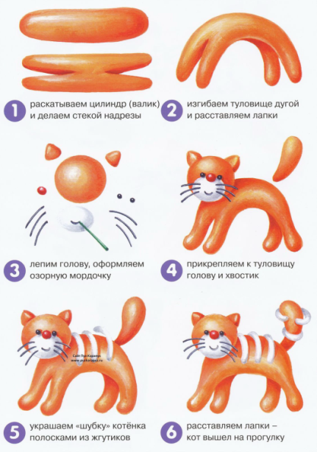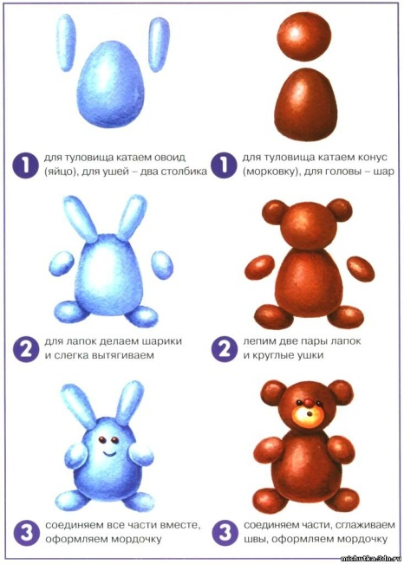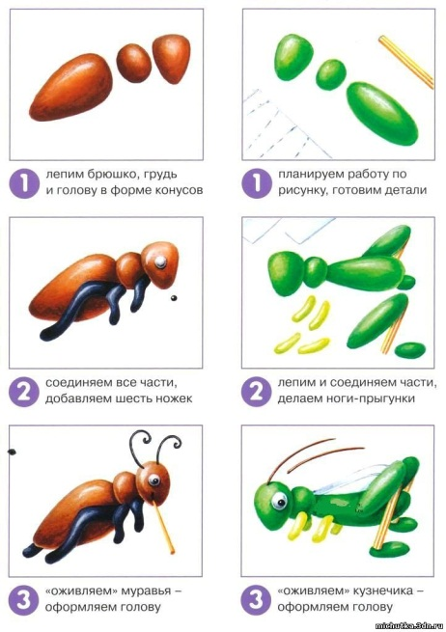

**Аппликация**

*Аппликация* — вырезание и наклеивание (накладывание) фигурок, узоров или целых картин из кусочков бумаги, ткани, кожи, растительных и прочих материалов на материал-основу (фон). Как правило, материалом-основой служат картон, плотная бумага, дерево. Аппликация связана с познавательной деятельностью и огромное влияние оказывает на развитие умственных и творческих способностей детей. Аппликация из ткани — это разновидность [вышивки](https://ru.wikipedia.org/wiki/%D0%92%D1%8B%D1%88%D0%B8%D0%B2%D0%BA%D0%B0).

Аппликация отличается от других видов изобразительной техники — силуэтностью, выразительностью изображения, более обобщенной формой.

Классификация аппликации:

-  по форме:

·        объемная;

·        плоская;

 - по цвету:

·        одноцветная;

·        многоцветная;

·        чёрно-белая

- по тематике:

·        предметная;

·        сюжетная;

·        декоративная;

Материалы, применяемые для создания аппликации: ткань ([хлопок](https://ru.wikipedia.org/wiki/%D0%A5%D0%BB%D0%BE%D0%BF%D0%BE%D0%BA), [шелк](https://ru.wikipedia.org/wiki/%D0%A8%D0%B5%D0%BB%D0%BA), [бархат](https://ru.wikipedia.org/wiki/%D0%91%D0%B0%D1%80%D1%85%D0%B0%D1%82), шнуры):

·      [кожа](https://ru.wikipedia.org/wiki/%D0%9A%D0%BE%D0%B6%D0%B0);

·      [мех](https://ru.wikipedia.org/wiki/%D0%9C%D0%B5%D1%85);

·      [войлок](https://ru.wikipedia.org/wiki/%D0%92%D0%BE%D0%B9%D0%BB%D0%BE%D0%BA);

·      [фетр](https://ru.wikipedia.org/wiki/%D0%A4%D0%B5%D1%82%D1%80);

·      [сафьян](https://ru.wikipedia.org/wiki/%D0%A1%D0%B0%D1%84%D1%8C%D1%8F%D0%BD);

·      [бисер](https://ru.wikipedia.org/wiki/%D0%91%D0%B8%D1%81%D0%B5%D1%80);

·      [пластилин](https://ru.wikipedia.org/wiki/%D0%9F%D0%BB%D0%B0%D1%81%D1%82%D0%B8%D0%BB%D0%B8%D0%BD);

Аппликация тесно связана с сенсорным восприятием.

Развитию сенсорного восприятия способствует операции по обработки бумаги:

·        сгибание;

·        резание;

·        разрывание и обрывание;

·        наклеивание.

Наиболее распространенный простой и доступный  способ создания художественных работ. Это дает возможность широко использовать аппликацию не только в оформительских целях, но и в создании картин панно, орнаментов и т.д.

Оборудование, которое требуется для выполнения аппликации несложно:

* Ножницы (с закругленными  концами двух размеров – большие и маленькие), ножницы должны быть не тугими и хорошо наточенными. Необходимо регулярно проводить инструктаж по работе с ножницами, знания элементарных правил работы с ножницами необходимы т.к.  в свободной деятельности дети работают самостоятельно, но только те, кто соблюдает правила работы.
* Кисти для клея  хорошо иметь 2-3 кисти, их подбирают в  зависимости от размера аппликации, по окончании работы кисти необходимо промыть и поставить в стакан ворсом вверх.
* Простые карандаши  (для прорисовывания контуров)
* Влажные и сухие салфетки
* Клеенка
* Клей или клейстер.
* Цветная и белая бумага различной текстуры, цветовой гаммы, толщины, размера.
* Коробка для обрезков бумаги
* Коробка для  готовых работ.
* Трафареты
* Кусочки ткани и другой разнообразный материал
* Технологические карты

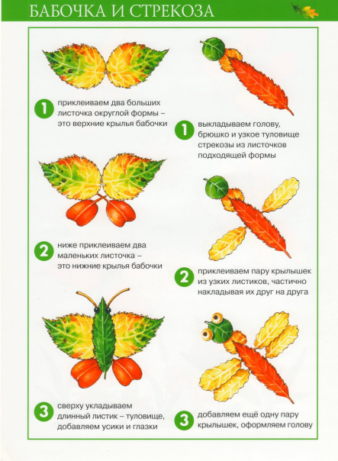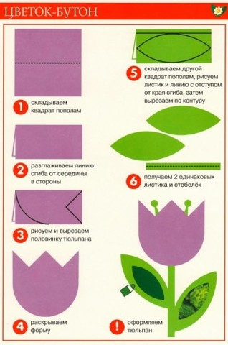

Все должно быть эстетично оформлено. Главное сформировать у детей бережное отношение к материалам, с которым они работают, научить планировать свою работу, экономно расходовать материал и рационально использовать время.

Наиболее простой и распространенный вид свободной продуктивной деятельности – это **рисование**, для организации не требуется много особой подготовки, самое главное желание.

Рисование — одно из любимых занятий детей, дающее большой простор для проявления их творческой активности. Тематика рисунков может быть разнообразной. Дети рисуют все, что их интересует: отдельные предметы и сцены из окружающей жизни, литературных героев и декоративные узоры и т. д.

Для организации рисования в свободной деятельности необходимо:

* Мелки, карандаши цветные, простые, акварель, гуашь
* Емкости под воду (прозрачная)
* Кисти различной толщины
* Бумага различного размера
* Трафареты
* Салфетки, клеенка
* Раскраски
* Альбомы с работами знаменитых художников.
* Алгоритмы рисования
* Подручный материал для рисования в нетрадиционной технике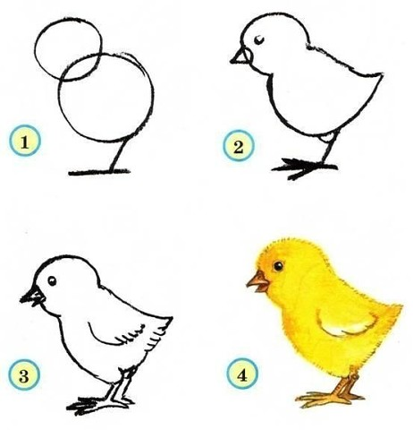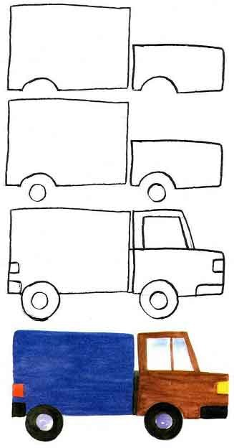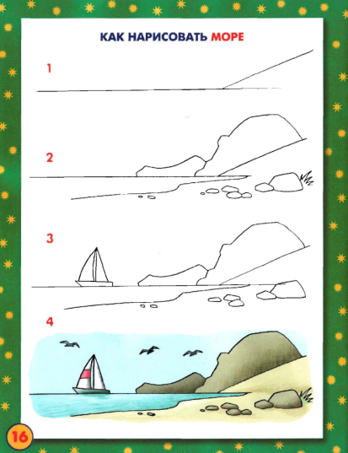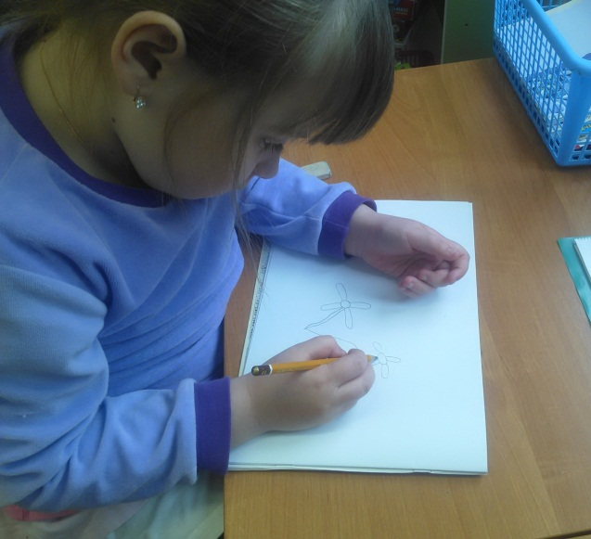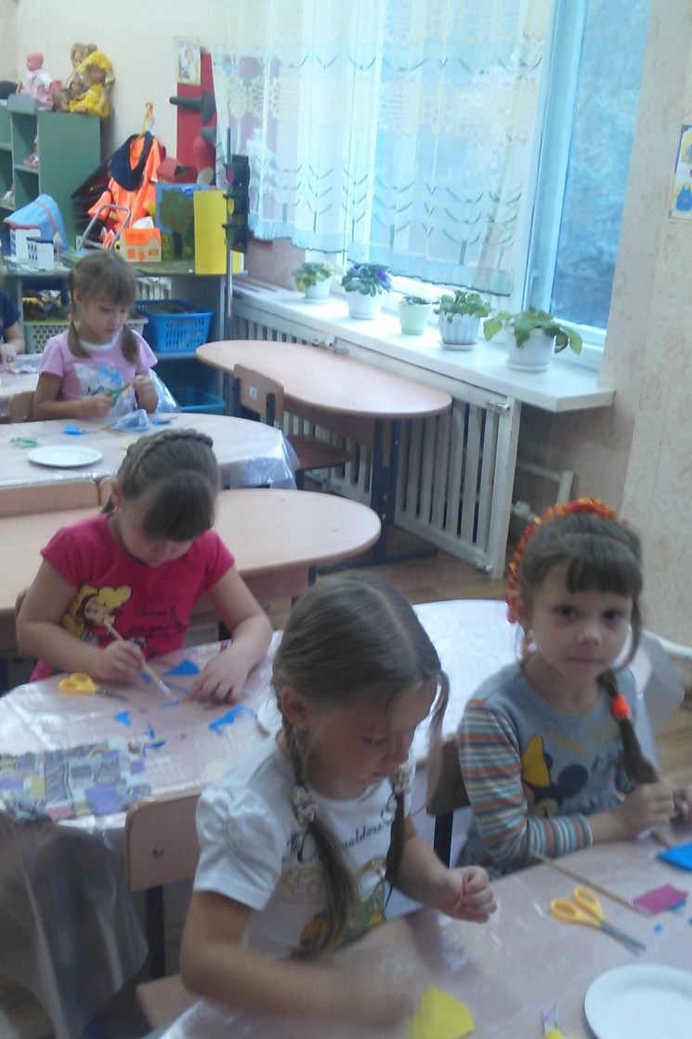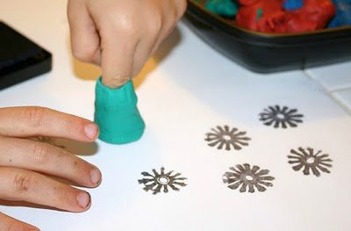

Все детские работы, полученные в  деятельности вне занятий, необходимо либо выставлять, либо организовать место для просмотра другими детьми (папка, коробочка и др.) весь инструментарий должен находиться  в порядке, подвергаться  регулярной «ревизии», необходимо эстетично оформить уголок свободной продуктивной деятельности, выставить произведения искусства, скульптуры и другие художественные произведения для наглядности. Все должно быть доступно, но деятельность детей постоянно находится под контролем воспитателя, тем более, если это аппликация.

Одним из видов организации свободной продуктивной деятельности является конструирование. В процессе конструирования решаются технические задачи, предполагающие создание построек, приведение в определенное взаимное расположение предметов, их частей и элементов.

Конструируя из строительного материала, дошкольники приобретают специальные знания, навыки и умения: они знакомятся с геометрическими объемными формами, получают представления о значении симметрии, равновесия, пропорций.  При конструировании из бумаги уточняются знания детей о геометрических плоскостных фигурах,  понятия о стороне, углах, центре. Дети знакомятся с приемами видоизменения плоских форм путем сгибания, складывания, разрезания, склеивания бумаги, в результате чего появляется новая объемная форма.

**Виды конструирования:**

Парамонова Лариса Алексеевна (Доктор педагогических наук, академик РАЕН, председатель Российского комитета Международной организации по дошкольному воспитанию (ОМЕР). Автор более ста научных и научно-методических публикаций по дошкольному воспитанию и образованию.. Под ее руководством разработана программа «Истоки», завоевавшая популярность в различных регионах страны)

разделяет конструирование на два вида: техническое и художественное.

*Техническое конструирование*подразумевает отображение детьми реально существующих объектов. Его результатом становится создание моделей предметов окружающего мира с сохранением их основных структурных и функциональных признаков, например, автомобиль с колесами, рулем, пассажирскими креслами и т. д.

К техническому конструированию относятся: конструирование из строительного материала (детали различных геометрических форм из дерева и других материалов); из деталей конструкторов с разнообразными креплениями (например, Лего или металлический конструктор с гайками и винтами); из крупногабаритных модулей, как правило, из мягких материалов.

*Художественное конструирование*характеризуется тем, что дети создают образы, которые, в первую очередь, показывают их отношение к тому, что они создали. С помощью цвета, формы, фактуры дети передают характер своей поделки: «волшебная принцесса», «пушистый ласковый котеночек» и т. п. Конструирование из бумаги и природного материала относится к художественному типу.

**Для организации конструирования в свободной деятельности    необходимо:**

* **Доступность к различному виду конструктора**
* **Технологические карты построек**
* **Бумага для конструирования (алгоритмы изготовления поделки)**

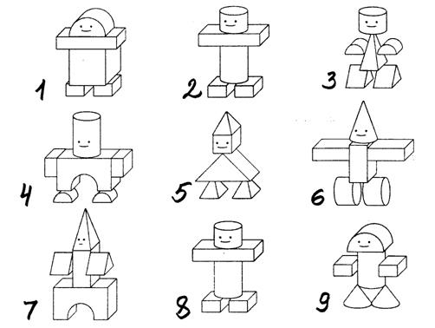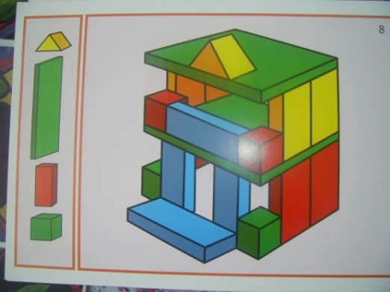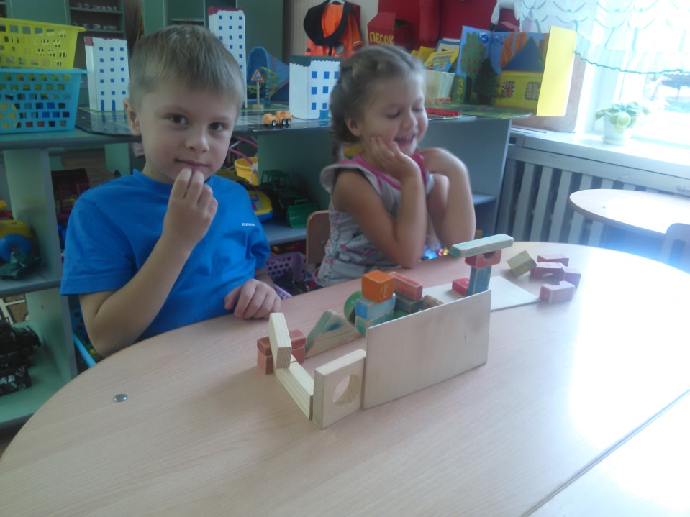

Все эти виды детской активности играют важную роль в развитии ребенка - дошкольника. От игры  они отличаются тем,  что связаны с созданием какого-то конечного продукта – рисунка, постройки и т.п.  Эти действия  развивают не только образные формы мышления, но и такие качества как целенаправленность, умение планировать свою деятельность, достигать некоторого результата. Признаки и качества изображаемых предметов выступают опорными точками ребенка в познании действительности.

Таким образом, продукты, получаемые в результате свободной продуктивной деятельности, расширяют кругозор детей, совершенствуют их коммуникативные навыки. Детская продуктивная деятельность играет важную роль в развитии дошкольника, т.к. необходимость создания продукта теснейшим образом связано с развитием познавательных процессов – восприятия, наглядно-действенного и наглядно- образного мышления. Организация свободной продуктивной деятельностью является важным компонентом всестороннего развития детей. Это способствует умственному, нравственному, эстетическому и физическому воспитанию дошкольников.

**Список литературы:**

1. Лиштван З.В. Конструирование: Пособие для вос­питателей детского сада. — М.: Просвещение, 1981.  
2. ОТ РОЖДЕНИЯ ДО ШКОЛЫ. Примерная основная общеобразовательная программа дошкольного образования / Под ред. Н.Е. Вераксы, Т.С. Комаровой, М.А. Васильевой – М.: МОЗАИКА-СИНТЕЗ, 2042.

3. Хвастунова, Т.А. Организация предметно-развивающей среды в соотвествии с современными требованиями / Т.А, Хвастунова //Воспитатель ДОУ.-2009г.-№2

4. Инновационный подход к созданию предметно-развивающей среды в дошкольном образовательном учреждении: материалы методической выставки педагогов ДОУ. – с. Троицкое: РМК. – 2013.

5. интернет ресурсы